Modelo de casos de uso

Proyecto Colibrí

Asignatura
Laboratorio de desarrollo de software

Autor
Cinthia Lima y Ariel Machini

Fecha de redacción
26/09/2017
El modelo de casos de uso describe la funcionalidad propuesta del nuevo sistema.
Este modelo se basa en la descripción de elementos o usuarios externos al sistema (actores) y de la funcionalidad del sistema (casos de uso).
Un modelo de casos de uso describe los requerimientos funcionales de un actor en términos de las interacciones. Este modelo presenta el sistema desde la perspectiva del usuario.
Índice

Aquí va el índice (se debería insertar al final).
Modelo de casos de uso

Requerimientos
Requerimientos funcionales
- El sistema deberá permitir rellenar formularios a los diferentes usuarios y enviarlos.
- El sistema deberá permitir que cualquier usuario con los permisos necesarios cree formularios para el área que está administrando.
- El sistema deberá permitir que cualquier usuario con los permisos necesarios modifique formularios para el áreas que está administrando.
- El sistema deberá permitir que cualquier usuario con los permisos necesarios borre formularios para el área que está administrando.
- El sistema deberá permitir iniciar sesión utilizando el correo institucional de la unidad académica.
- El sistema deberá permitir a quien cree formularios decidir por cuánto tiempo estará disponible su formulario.
- El sistema deberá permitir restringir el público objetivo de los formularios que se creen según sea necesario.
- El sistema deberá permitir al administrador del sistema agregar un gestor de formularios.
- El sistema deberá permitir al administrador del sistema eliminar un gestor de formularios.
- El sistema deberá permitir al administrador del sistema modificar los datos del gestor de formularios.
- El sistema deberá permitir al administrador del sistema definir un limite de creación de formularios para cada gestor de formularios.
- El sistema deberá permitir a quien cree formularios decidir a qué dirección de correo electrónico se van a enviar las respuestas de los mismos.
- El sistema deberá mostrar una vista distinta que se adapte a cada tipo de usuario según sus permisos.
- El sistema deberá permitir filtrar formularios por nombre.

Requerimientos no funcionales
- El sistema deberá ser desarrollado utilizando Ionic framework.
- El sistema deberá seguir el patrón de diseño utilizado en UARGFlow.
- El sistema deberá ser una aplicación móvil basada en web.
- El sistema deberá admitir iniciar sesión con el correo institucional.
- El sistema deberá adoptar los colores utilizados en la página web de la UARG para la parte web.
- La interfaz del sistema deberá ser amigable para el usuario.
- El sistema deberá permitir acceder a las funciones administrativas sólo a usuarios identificados con dichos permisos.

Actores
Usuario
Actor | Usuario | ACT01
Descripción | Este tipo de actor representa a los usuarios más comunes del sistema, los cuales no están registrados en el mismo.
Características | Pueden realizar búsquedas y completar ciertos formularios para su posterior envío.
Relaciones
Referencias | CU01; CU02
Comentarios

Gestor de formularios
Actor | Gestor de formularios | ACT02
Descripción | Este tipo de actor representa a aquellos usuarios con el privilegio de crear, modificar y eliminar sus propios formularios. Pueden acceder a todas las funciones a las que los usuarios comunes pueden acceder.
Características | Pueden crear, modificar y eliminar sus propios formularios. Dichas funciones pueden estar sujetas a la previa aprobación del administrador del sistema.  También pueden cambiar el estado de visibilidad de los mismos así como también pueden cerrar sesión.
Relaciones | Hereda de Usuario.
Referencias | CU03; CU04; CU05; CU06; CU07; CU12; CU13
Comentarios

Administrador
Actor | Administrador | ACT03
Descripción | Este tipo de actor representa a los usuarios con el mayor nivel de privilegios del sistema.
Características | Además de poder hacer todo lo que puede hacer un Gestor de formularios, un administrador puede crear, modificar y eliminar gestores de formularios además de poder generar informes.
Relaciones | Hereda de Gestor de formularios.
Referencias | CU08; CU09; CU10; CU11
Comentarios | Los administradores podrán decidir si un gestor de formularios puede o no publicar nuevos formularios con total libertad o si requiere la previa revisión de un administrador.

Descripción de casos de uso
Buscar formulario (CU01)
Actor: Usuario
Descripción | Describe la búsqueda entre los formularios disponibles para el usuario de acuerdo a sus roles en el sistema.
Flujo principal | 1. El usuario escribe el nombre del formulario que desea encontrar.  2. El usuario presiona el botón para efectuar la búsqueda.  3. Se redirige al usuario a la página de resultados de la búsqueda.

Rellenar y enviar un formulario (CU02)
Actor: Usuario
Descripción | Describe el rellenado y el envío de un formulario ya existente por parte de un usuario.
Flujo principal | 1. El usuario accede al formulario que desea rellenar.  2. El usuario completa los campos correspondientes del formulario.  3. El usuario presiona el botón para enviar el formulario.  4. El sistema despliega un mensaje de confirmación.  5. Si el usuario desea enviar el formulario, presiona el botón de confirmación. De lo contrario, presiona el botón para cancelar la operación y se continúa en el subflujo 1.  6. El formulario rellenado es enviado y se redirige al usuario a la página de formularios disponibles.
Subflujo 1 | 1. Al presionar el botón para cancelar la operación el usuario es redirigido a la página de formularios disponibles.
Excepciones | 3. A. Si el usuario no rellenó los campos obligatorios para enviar el formulario, entonces se muestra un mensaje de error informando al usuario del problema y se continúa en el paso 2.

ABM de formularios (CU03)
Actor: Gestor de formularios
Descripción | En este caso de uso el gestor de formularios podrá acceder a las funcionalidades de ABM de formularios.
Flujo principal | 1. Se presenta un listado de los formularios bajo la responsabilidad del usuario y este elije la funcionalidad a la que desea acceder (alta/baja/modificación).  2. Si elije alta, se continúa con Alta de formulario (CU04); si elije baja, se continúa con Baja de formulario (CU05); si elije modificación, se continúa con Modificación de formulario (CU06).

Alta de formulario (CU04)
Actor: Gestor de formularios
Descripción | Describe cómo un gestor de formularios creará un nuevo formulario.
Flujo principal | 1. El usuario accede a la página de creación de formularios.  2. El usuario ingresa el correo electrónico al que desea recibir las solicitudes del formulario, diseña el formulario y define el período de visibilidad del mismo (puede ser permanente). También define para que usuario va a estar disponible el formulario.  3. El usuario comienza con el diseño de los campos del nuevo formulario. Se continua con Administración de contenido de Formulario (CU15)  4. El usuario presiona el botón para enviar el formulario.  5. Si el usuario posee libertad para publicar formularios, se le muestra un mensaje indicando que la operación fue completada con éxito, de lo contrario, se continúa con el subflujo 1.
Subflujo 1 | 1. Al no tener el permiso requerido para publicar formularios, se le notifica al usuario de que el formulario que acaba de diseñar fue enviado para su aprobación por un administrador del sistema.
Excepciones | 4. A. Si el usuario no rellenó los campos obligatorios para publicar el formulario, entonces se muestra un mensaje de error informando al usuario del problema y se continúa en el paso 2.

Baja de formulario (CU05)
Actor: Gestor de formularios
Descripción | Describe cómo un gestor de formularios borrará formularios existentes que estén bajo su responsabilidad.
Flujo principal | 1. El usuario ubica el formulario que desea eliminar y presiona el botón para eliminar dicho formulario.  2. El sistema despliega un mensaje de confirmación.  3. Si el usuario desea eliminar el formulario, presiona el botón de confirmación. De lo contrario, presiona el botón para cancelar la operación y se continúa con el subflujo 1.  4. Se elimina el formulario y el sistema notifica al usuario de dicho evento.
Subflujo 1 | 4. A. Se cancela la operación y se cierra el mensaje.

Modificación de formulario (CU06)
Actor: Gestor de formularios
Descripción | Describe cómo un gestor de formularios modificará un formulario que esté bajo su responsabilidad.
Flujo principal | 1. El usuario ubica el formulario que desea modificar y presiona el botón para modificar dicho formulario.  2. El usuario cambia el formulario a su gusto (diseño, nombre o visibilidad).  3. El usuario presiona el botón para guardar los cambios que haya realizado.  4. Se registran los cambios y el sistema notifica al usuario de dicho evento.

Buscar formularios creados (CU07)
Actor: Gestor de formularios
Descripción | Describe la búsqueda entre los formularios creados por el usuario.
Flujo principal | 1. El usuario escribe el nombre del formulario que desea encontrar.  2. El usuario presiona el botón para efectuar la búsqueda.  3. Se redirige al usuario a la página de resultados de la búsqueda.

Cerrar sesión (CU08)
Actor: Gestor de formularios
Descripción | Describe el cierre de la sesión de un usuario.
Flujo principal | 1. El usuario presiona el botón para cerrar la sesión.  2. Se cierra la sesión actual del usuario y se lo redirige a la página de inicio.

ABM de gestores de formularios (CU09)
Actor: Administrador
Descripción | En este caso de uso el administrador podrá acceder a las funcionalidades de ABM de gestores de formularios.
Flujo principal | 1. Se presenta un listado de los gestores de formularios actuales y el usuario elije la funcionalidad a la que desea acceder (alta/baja/modificación).  2. Si elije alta, se continúa con Alta de gestor de formularios (CU10); si elije baja, se continúa con Baja de gestor de formularios (CU11); si elije modificación, se continúa con Modificación de gestor de formularios (CU12).

Alta de gestor de formularios (CU10)
Actor: Administrador
Descripción | Describe el proceso de alta de un nuevo gestor de formularios por parte de un administrador.
Flujo principal | 1. El usuario ingresa los datos del nuevo gestor de formularios (correo institucional, nombre, cantidad de formularios que puede crear y libertad para publicar formularios).  2. El usuario presiona el botón para dar de alta al nuevo gestor de formularios.  3. El sistema despliega un mensaje de confirmación.  4. Si el usuario desea dar de alta al gestor de formularios, presiona el botón de confirmación. De lo contrario, presiona el botón para cancelar la operación y se continúa en el subflujo 1.  5. El gestor de formularios es dado de alta y se redirige al usuario a la página de gestión de gestores de formularios.
Subflujo 1 | 1. Se cancela la operación y se redirige al usuario a la página de gestión de gestores de formularios.
Excepciones | 2. A. Si el usuario ingresa un correo electrónico que no termine en @uarg.unpa.edu.ar se muestra un mensaje de error informándole al usuario del problema y se continúa en el paso 1.

Baja de gestor de formularios (CU11)
Actor: Administrador
Descripción | Describe el proceso de baja de un gestor de formularios ya existente por parte de un administrador.
Flujo principal | 1. El usuario ubica al gestor que desea dar de baja y presiona el botón para dar de baja a dicho gestor de formularios.  2. El sistema despliega un mensaje de confirmación.  3. Si el usuario desea dar de baja al gestor de formularios, presiona el botón de confirmación. De lo contrario, presiona el botón para cancelar la operación y se continúa con el subflujo 1.  4. Se revocan los permisos de gestión de formularios de la cuenta deseada y el sistema notifica al usuario de dicho evento.
Subflujo 1 | 1. Se cancela la operación y se redirige al usuario a la página de gestión de gestores de formularios.

Modificación de gestor de formularios (CU12)
Actor: Administrador
Descripción | Describe el proceso de modificación de un gestor de formularios ya existente por parte de un administrador.
Flujo principal | 1. El usuario ubica al gestor de formularios que desea modificar y presiona el botón para modificar dicho gestor de formularios.  2. El usuario modifica los detalles de la cuenta del gestor de formularios a su gusto.  3. El usuario presiona el botón para guardar los cambios que haya realizado.  4. Se registran los cambios y el sistema notifica al usuario de dicho evento.

Generar informes (-)
Actor: Administrador
Descripción | Describe la generación de informes de distintos aspectos del sistema por parte de un administrador.
Flujo principal | 1. El usuario accede a la página de generación de informes.  2. El usuario selecciona de qué aspecto del sistema desea generar un informe.  3. El informe es generado y el sistema lo muestra en pantalla.

Iniciar sesión (CU14)
Actor: Gestor de formularios
Descripción | En este caso de uso los usuarios no autentificados podrán ingresar al sistema siempre y cuando posean un correo institucional.
Flujo principal | 1. El usuario presiona el botón para iniciar sesión con Google en el sistema Colibrí.  2. El usuario ingresa su correo electrónico y su contraseña y accede con su cuenta en Google.  3. El sistema valida los permisos del usuario y lo redirige a una página de acuerdo a los permisos que este tenga.
Excepciones | 3. A. Si el usuario ingresa con un correo electrónico que no termine en @uarg.unpa.edu.ar se muestra un mensaje de error informándole al usuario del problema y se descarta la sesión.

Administración de contenido de formulario (CU15)
Actor: Gestor de formularios
Descripción | En este caso de uso el gestor de formularios podrá agregar diferentes campos a sus formularios.
Flujo principal | 1. Se muestran al usuario dos tablas (“expositor y editor de campos” y “vista previa del formulario”) donde el usuario puede elegir Agregar/Modificar/Eliminar un campo.  2. Si elige Agregar campo, se continua con Agregar campo (CU16).  Si elige Modificar campo, se continua con Modificar campo (CU17).  Si elige Eliminar campo, se continua con Eliminar campo (CU18).

Agregar campo (CU16)
Actor: Gestor de formularios
Descripción | Mediante este caso de uso se podrán agregar campos de diferentes tipos a un formulario en especifico.
Flujo principal | 1. El usuario selecciona el tipo de campo que desea agregar.  2. Se despliega un pequeño formulario para rellenar los datos del campo que se va a agregar.  3. El usuario rellena los datos del campo: Título, descripción y los datos propios del tipo de campo que va a agregar y selecciona la opción para agregar el campo.  4. El campo se guarda y se agrega a la tabla de “vista previa del formulario”.
Excepciones | 4. A. Si el usuario no rellenó correctamente los datos obligatorios del campo, este no se agrega y se le muestra un mensaje de error con la información de porqué el campo no se pudo agregar.

Eliminar campo (CU17)
Actor: Gestor de formularios
Descripción | Mediante este caso de uso se podrán eliminar campos de un formulario en específico.
Flujo principal | 1. Se selecciona la opción “Eliminar campo” para un campo determinado de la tabla de “vista previa del formulario”.  2. Se le muestra un mensaje al usuario preguntándole si desea o no eliminar el campo.  3. Si el usuario confirma la eliminación, el campo es eliminado de la tabla de “vista previa del formulario” y del formulario, caso contrario el campo no se elimina.

Modificar campo (CU18)
Actor: Gestor de formularios
Descripción | Mediante este caso de uso el gestor de formularios podrá modificar un campo previamente cargado en la tabla de “vista previa del formulario”.
Flujo principal | 1. Se selecciona la opción “Editar campo” para un campo determinado de la tabla de “vista previa del formulario”.  2. Se despliega un formulario para editar los datos del campo.  3. El usuario cambia los datos del campo que desea cambiar y selecciona la opción para guardar los cambios.  4. Se guardan los cambios y se actualiza el campo en la tabla “vista previa del formulario”.
Excepciones | 4. A. Si el usuario no rellenó correctamente los datos obligatorios del campo, este no se actualiza y se le muestra un mensaje de error con la información de porqué el campo no se pudo actualizar.

Aprobación de formularios pendientes (CU19)
Actor: Gestor de formularios
Descripción
Flujo principal | 1. ?
Excepciones | 1. A. ?

Diagramas
Diagramas de casos de uso
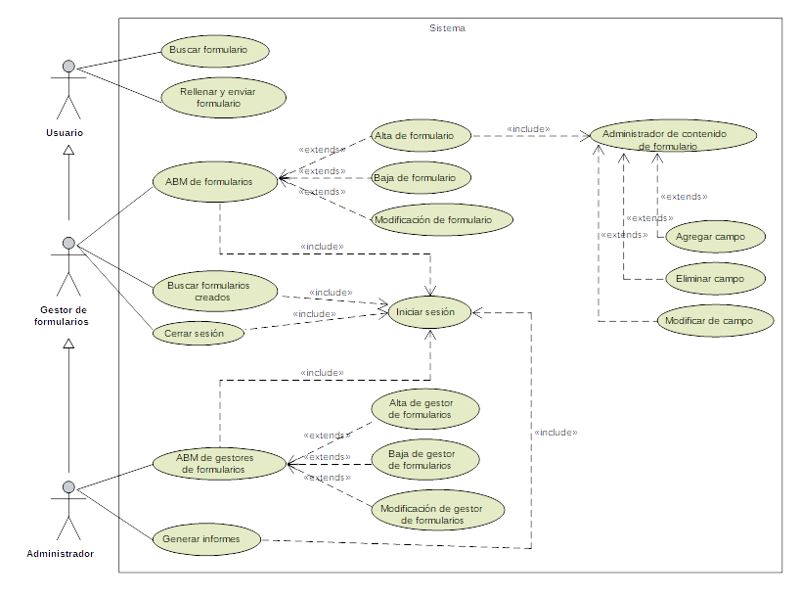

Diagrama de clases
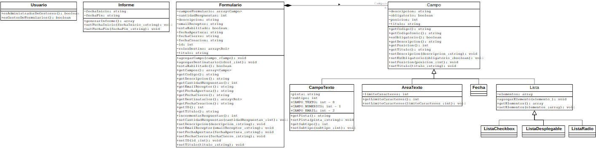
En este diagrama de clases sólo se representan las clases relacionadas con el sistema Colibrí. Las clases del framework UARGFlow BS no se representan.

Nota: Para visualizar bien el diagrama de clases deberá ampliar el documento.

